**第八讲 总复习**

1. **运算放大器**

**【主要内容】**

1. 掌握理想运放的理想化条件（虚短和虚断）
2. 掌握同相放大、反相放大、求和电路、求差电路的分析分析方法

**【知识梳理】**

* 虚短： 虚断：
* 两种基本放大电路

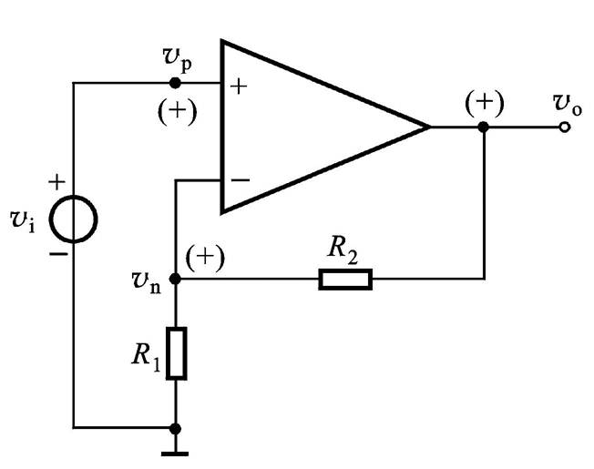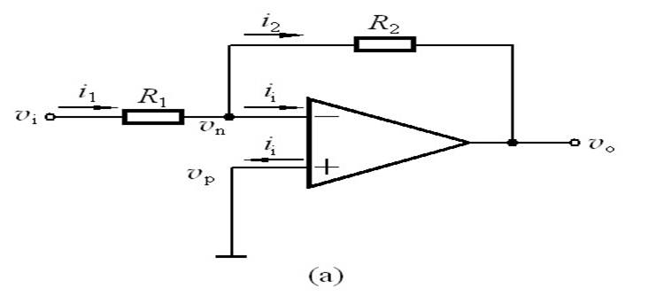

同相放大电路 反相放大电路

* 求和电路

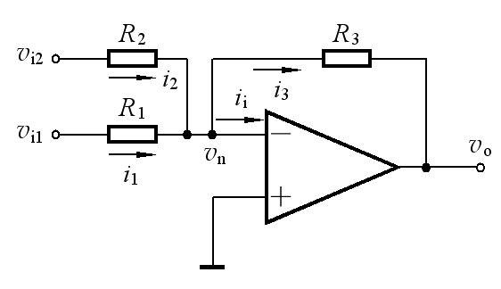

* 求差电路

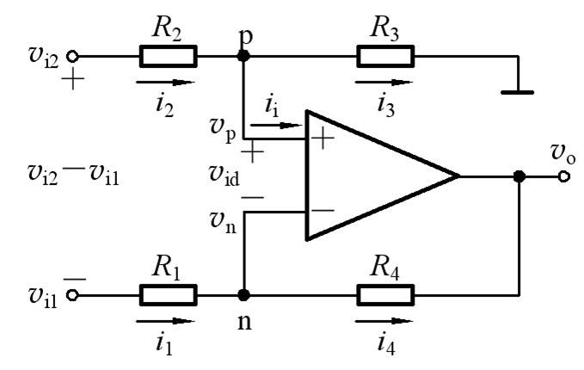

**【习题详解】**

* 1. 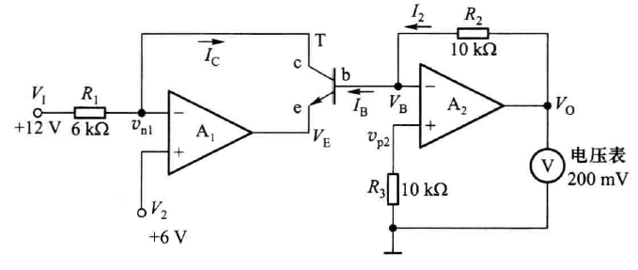电路如图所示，设运放是理想的，三极管T的。（1）求三极管的c、b、e各极的电位值；（2）若电压表的读数为，试求三极管电流放大系数的值。
  2. 电路如图所示，设运放是理想的，试求及的值。

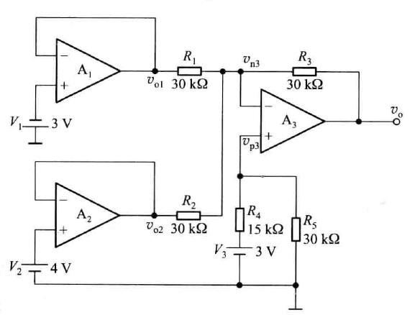

* 1. 电路如图所示，设运放理想，则 。

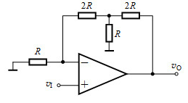

* 1. 理想运算放大电路如图，求 。

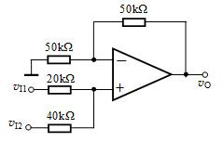

1. **二极管及其基本电路**

**【主要内容】**

1. 掌握杂质半导体的基础知识及相关概念（多子、少子、P 型、N 型半导体）
2. 掌握晶体二极管的基本特性及其直流模型（理想模型和恒压降模型）
3. 掌握二极管（包括稳压二极管）组成电路的分析方法

**【知识梳理】**

* 杂质半导体分为P(positive)型与N(negative)型，在P型半导体中，空穴是多数载流子，N型半导体中则电子是多数载流子。
* 二极管的基本特性：正向导通，反向截止

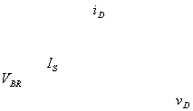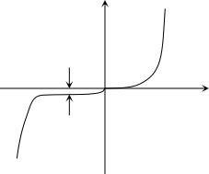

* 理想模型：正向导通时，二极管视作一根导线；

恒压降模型：存在一开启电压，当二极管两端电压达到开启电压时导通，且压降恒为该电压值。

* 稳压二极管：工作于反向击穿状态，存在一反向击穿电压，当稳压管两端电压达到反向击穿电压时击穿，且反向压降恒为该电压值。
* 二极管电路分析方法：先假设二极管断开，求出其两个端点的电位值，比较两端电位差，再根据不同模型进行分析。

**【习题详解】**

【例2-1】试判断图中二极管是导通还是截止，为什么？设二极管是理想的。

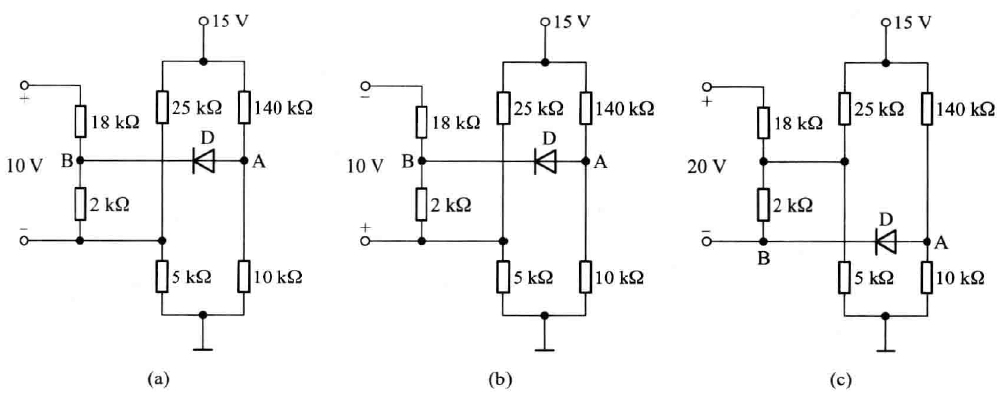

【例2-2】低压稳压电路如图所示，（1）利用硅二极管恒压降模型求电路的和；（2）室温下，利用硅二极管小信号模型求的变化范围。

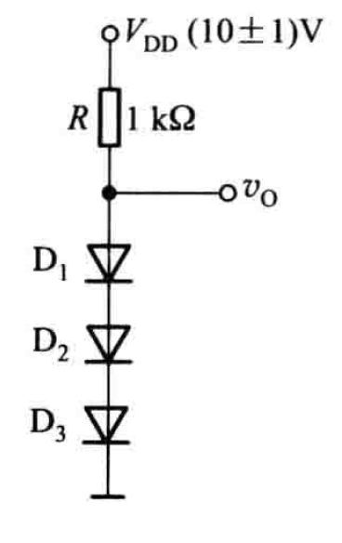

【例2-3】稳压管如图所示，若*，*稳压管的，，问：（1）负载的变化范围；（2）稳压电路的最大输出功率是多少？（3）稳压管的最大耗散功率和电流电阻上的最大耗散功率是多少？

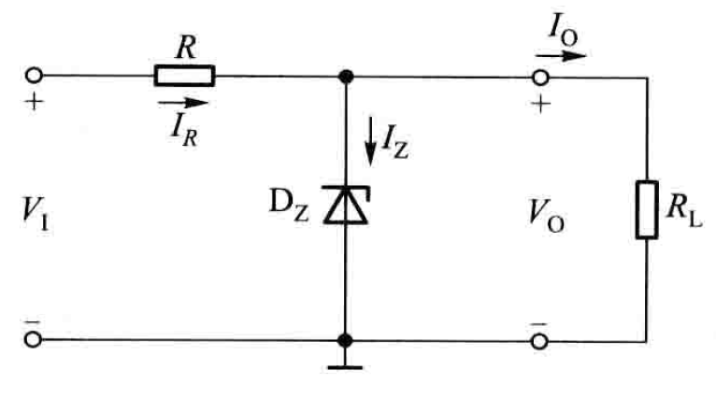

1. **场效应管及其放大电路**

**【主要内容】**

1. 掌握场效应管的各种类型的特性
2. 掌握场效应管的工作原理，能够判断场效应管的工作状态（估算法）
3. 掌握场效应管放大电路直流工作点的计算（会画直流通路）
4. 掌握场效应管三种组态交流指标的分析计算（会画交流通路和小信号等效电路）

**【知识梳理】**

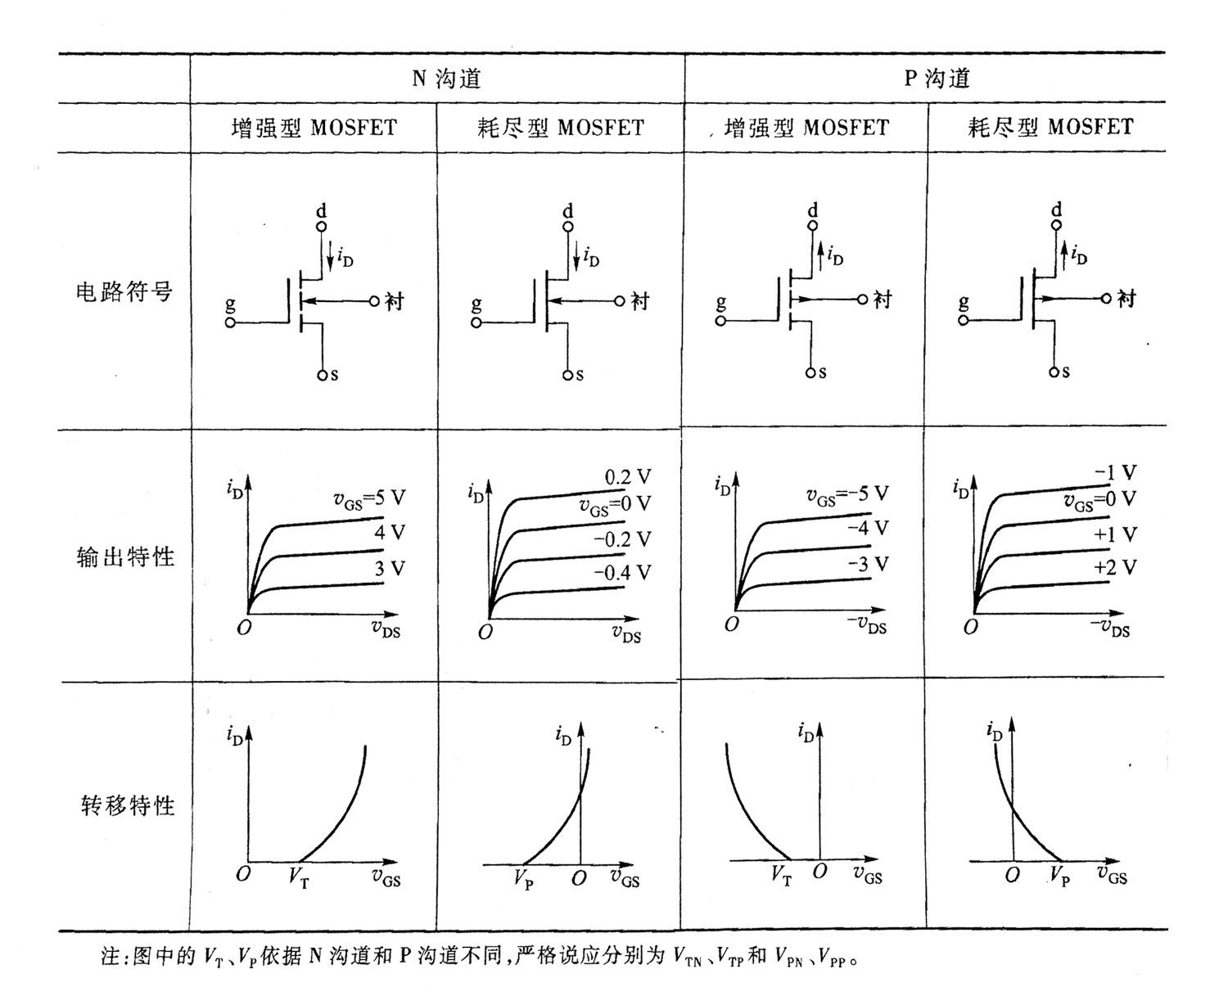

* 可变电阻区与放大区判断方法： 先假定 MOS 管工作在饱和模式，由直流通路写出外电路与之间的关系式，再利用饱和区数学模型联立解上述方程，选出合理的一组解。

**【习题详解】**

【例3-1】电路如图，已知，场效应管输出电阻，电路的静态工作点处。试求其电压增益、源电压增益、输入电阻和输出电阻。（提示：先根据）

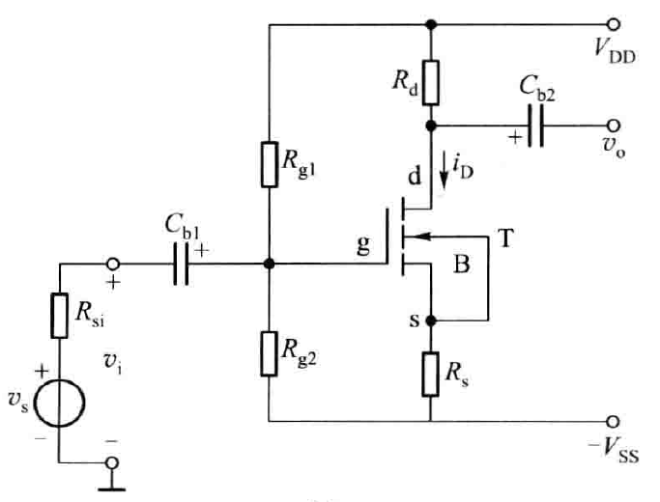

【例3-2】电路如图，设电路参数为。场效应管参数为*，*。试求（1）静态工作点；（2）电压增益和源电压增益；（3）输入电阻和输出电阻。

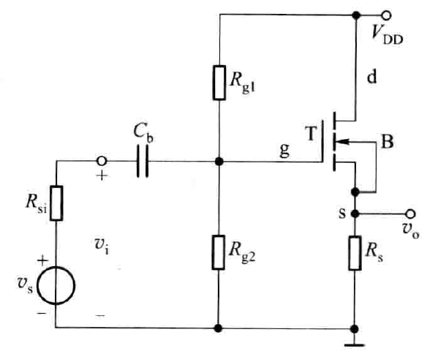

【例3-3】电路如图，设电路参数为*，*。场效应管参数为*，*。试求（1）输入电阻和输出电阻；（2）电流增益。

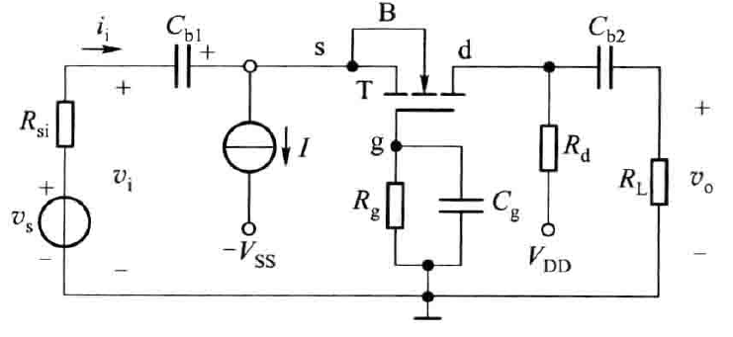

1. **双极结型三极管（BJT）及放大电路基础**

**【主要内容】**

1. 掌握晶体三极管的工作原理，能够判断三极管的工作状态（估算法）
2. 掌握三极管放大电路直流工作点的计算（会画直流通路）
3. 掌握三极管三种组态交流指标的分析计算（会画交流通路和小信号等效电路）及电路特点
4. 掌握多级（二级）放大电路的直流工作点计算及交流指标的分析

**【知识梳理】**

* 实现放大作用的外部条件：发射结正偏，集电结反偏
* 电流分配关系：；
* 静态分析：将电容开路，信号源短路，画出直流通路；利用KCL、KVL进行分析，计算得到Q点（）
* 动态分析：将直流电源置零（电压源短路、电流源开路），电容短路，画出其交流通路；利用小信号等效模型画出小信号等效电路；利用KCL、KVL进行分析，计算得到交流参数（）
* 多级放大（以二级为例）：*，*。
* 三种组态的判断

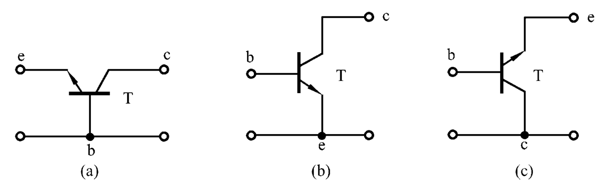

共基 共射 共集

**【习题详解】**

【例4-1】电路如图，已知BJT的*，*。（1）试估算该电路的Q点；（2）画出小信号等效电路；（3）求该电路的电压增益和输入输出电阻；（4）若中的交流成分出现图b所示失真现象，问是截止失真还是饱和失真？为消除此失真，应调整电路中的哪个元件？如何调整？

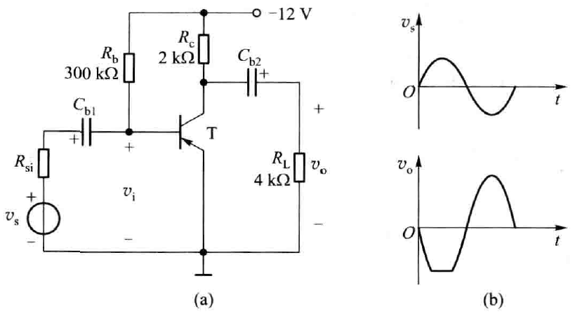

【例4-2】电路如图，设信号源内阻，BJT的。（1）画出该电路的小信号等效电路；（2）求该电路的输入电阻和输出电阻；（3）当时，求。

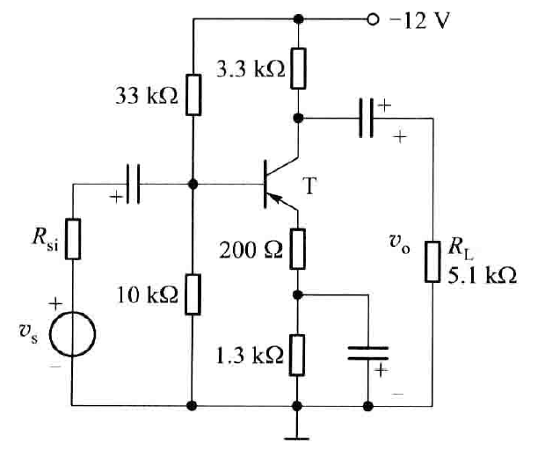

【例4-3】电路如图， 已知，电流源的，BJT的*，*，电阻*，*；（1）求及Q点；（2）画出小信号等效电路；（3）求电压增益、输入输出电阻。

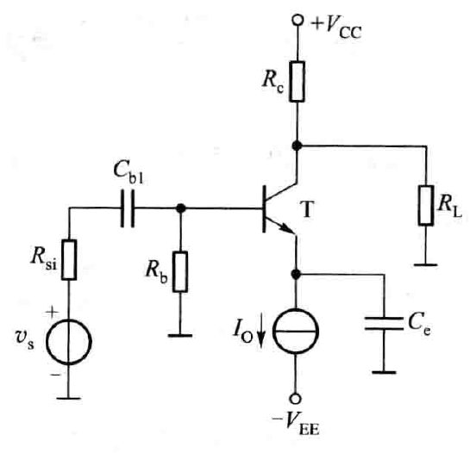

【例4-4】电路如图， BJT的放大系数为，输入电阻为，略去了偏置电路。试求下列三种情况下的电压增益、输入电阻和输出电阻：（1），从集电极输出；（2），从集电极输出；（3），从发射极输出。并指出上述（1）（2）两种情况的相位关系能否用图b来表示？符号“+”表示同相输入端，即和同相，而符号“”表示反相输入端，即和反相。

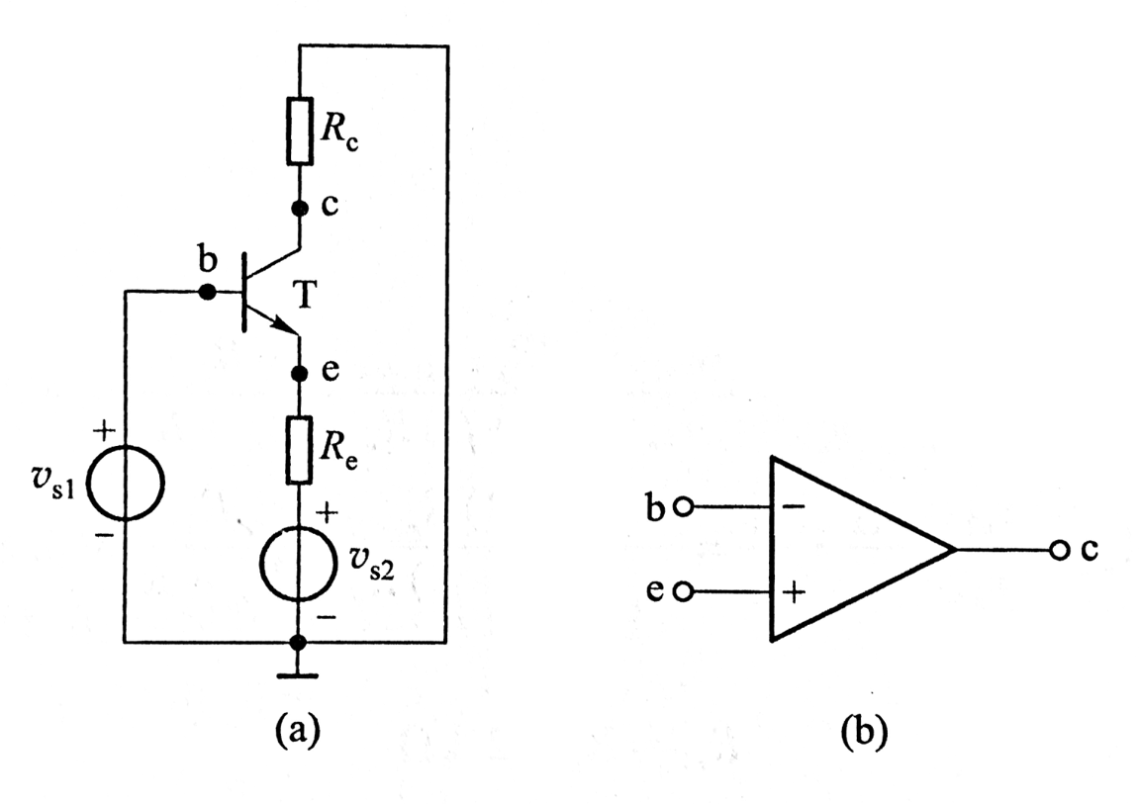

【例4-5】电路如图， 设FET的互导为*，*很大；BJT的电流放大系数为，输入电阻为。（1）画出该电路的小信号等效电路；（2）说明、各组成什么组态；（3）求该电路的电压增益、输入输出电阻。

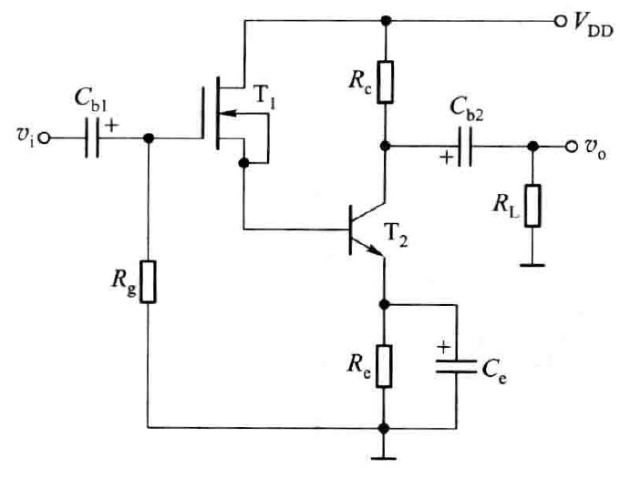

1. **频率响应**

**【主要内容】**

1. 掌握单时间常数 RC 电路频率响应的基本概念及性质（上下限频率、带宽、相移角度）
2. 掌握放大电路低频与高频特性的影响因素
3. 掌握多级放大电路的通频带特性

**【知识梳理】**

* 频率响应的图像

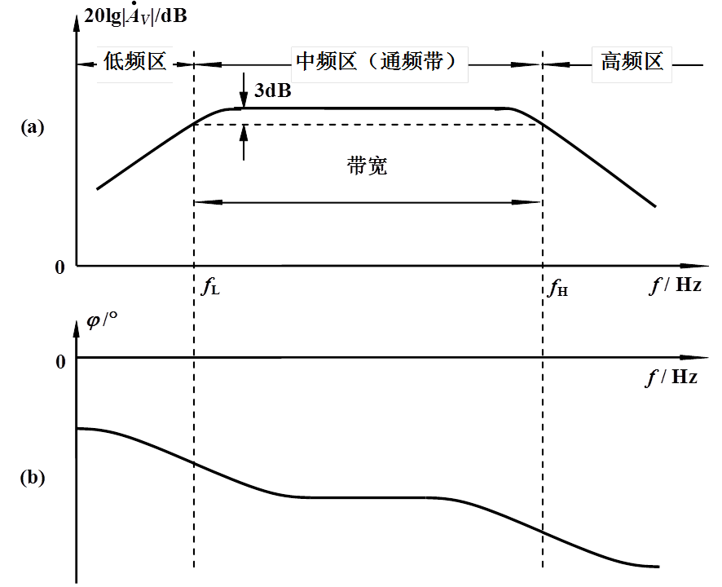

* 在或上，电压增益下降到，即比中频电压增益小
* 通频带宽
* 影响低频的因素：耦合电容、旁路电容；

影响高频的因素：极间电容、分布电容、负载电容。

【习题详解】

【例5-1】已知某放大电路电压增益的频率特性表达式为

试求该电路的上、下限频率，中频电压增益的分贝数，输出电压与输入电压在中频区的相位差。

【例5-2】电路如图，设其中。试求该电路：（1）是高通还是低通电路？（2）电压增益的表达式及其最大值；（3）转折频率的大小。

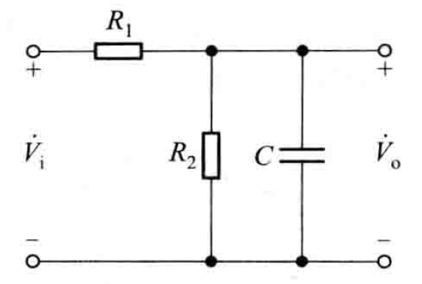

1. **模拟集成电路**

**【主要内容】**

1. 掌握镜像电流源电路的构成特点
2. 掌握差模信号和共模信号的定义及物理意义
3. 掌握零点漂移产生的原因及抑制零点漂移的原理
4. 掌握差分放大电路交直流分析方法

**【知识梳理】**

* 镜像电流源的特点：电流稳定，直流电阻小，交流输出电阻很大。
* 零点漂移：当放大电路的输入端短路时，输出端还有缓慢变化的电压产生。

抑制方法：采用差分放大电路；引入直流负反馈；温度补偿

* 差模信号与共模信号：

差模电压增益

共模电压增益

共模抑制比

反映了电路抑制零点漂移的能力

* 分析方法：参考课本上表格；

在实际的计算中，比较题目中电路与标准电路的区别，然后在公式的相应部分进行变换。

（注意对公式的理解，分清双端输出、单端输出，以及双端输入、单端输入）

【习题详解】

【例6-1】电流源电路如图所示，为特性相同的NMOS管，*，*，求和的值。

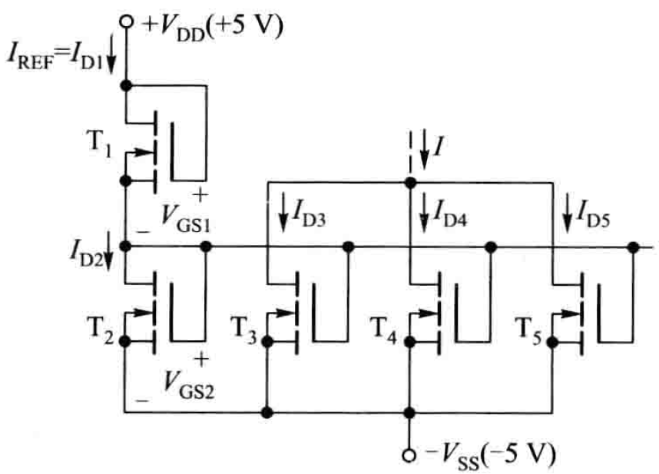

【例6-2】电路如图，，BJT的*，*，电流源动态输出电阻。（1）当时，求输出电压；（2）当间接入负载电阻时，求的值；（3）单端输出且时，等于多少？求的值；（4）求电路的差模输入电阻、共模输入电阻和不接时，单端输出的输出电阻。

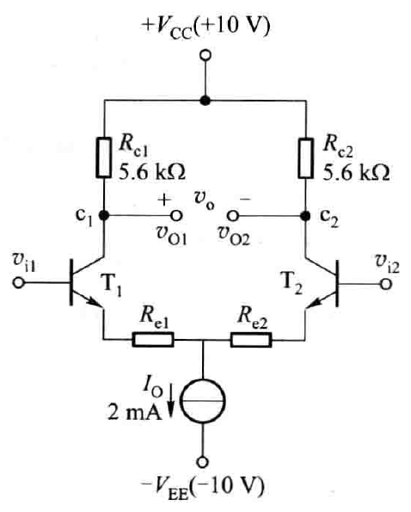

【例6-3】电路如图，已知BJT的*，*，试求单端输出的差模电压增益、共模抑制比、差模输入电阻和输出电阻。

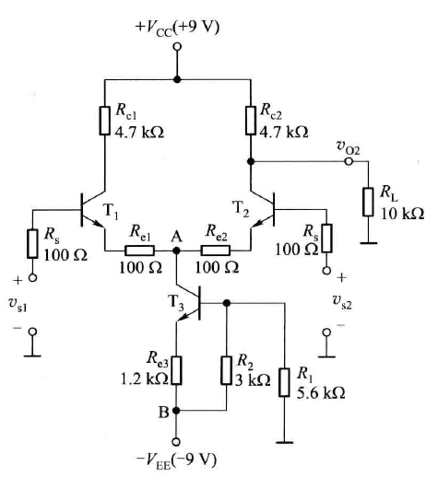

1. **反馈放大电路**

**【主要内容】**

1. 掌握反馈的基本概念，能用瞬时极性法判断反馈的极性
2. 掌握四种类型负反馈的判断方法
3. 能画出反馈网络
4. 掌握负反馈对放大电路性能的影响
5. 掌握反馈系数的计算
6. 掌握深度负反馈条件下电路增益的近似计算方法

**【知识梳理】**

* 反馈的概念：将电路输出电量的一部分或全部通过反馈网络，用一定的方式送回到输入回路，以影响输入、输出电量。
* 瞬时极性法

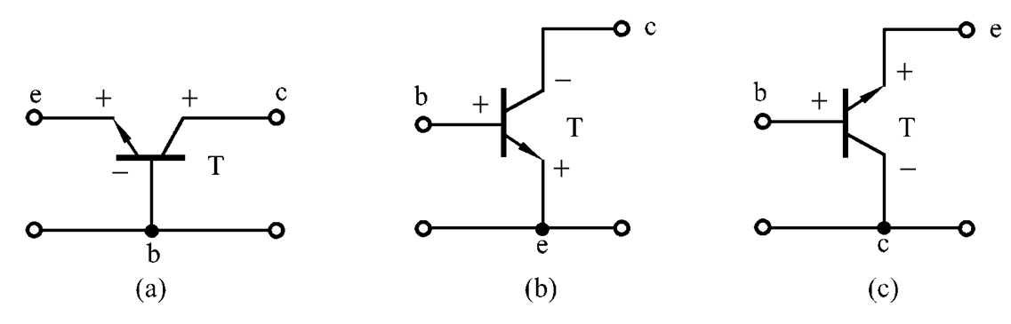

* 四种组态的判断方法：“直压间流”、“直并间串”
* 负反馈对放大电路的影响：

串联负反馈增大输入电阻，并联负反馈减小输入电阻；

（输入电阻大时要求小，反之要求大）

电压负反馈减小输出电阻、稳定输出电压，电流负反馈增大输出电阻、稳定输出电流。

* 反馈系数的计算

基本放大电路的净输入信号

开环增益（基本放大电路增益）

反馈网络的反馈系数

闭环增益（负反馈放大电路的增益）

* 深度负反馈下的近似计算

输入量近似等于反馈量，净输入量近似等于零。即。

串联负反馈并联负反馈； 电压负反馈，电流负反馈。

**【习题详解】**

【例7-1】试判断图示电路引入了何种类型的交流反馈。

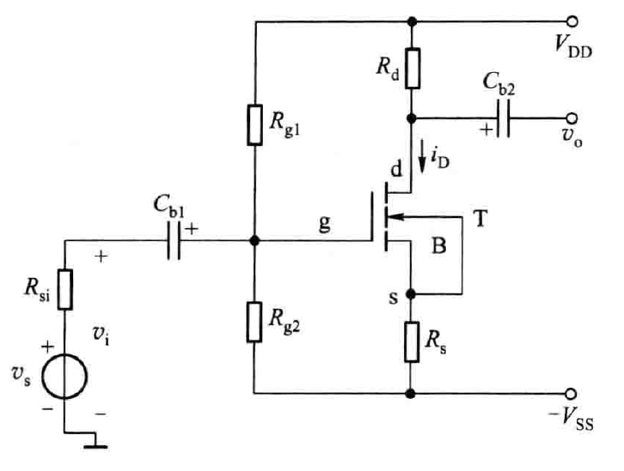

【例7-2】在图示电路中，从反馈的效果来考虑，对信号源内阻的大小有何要求？

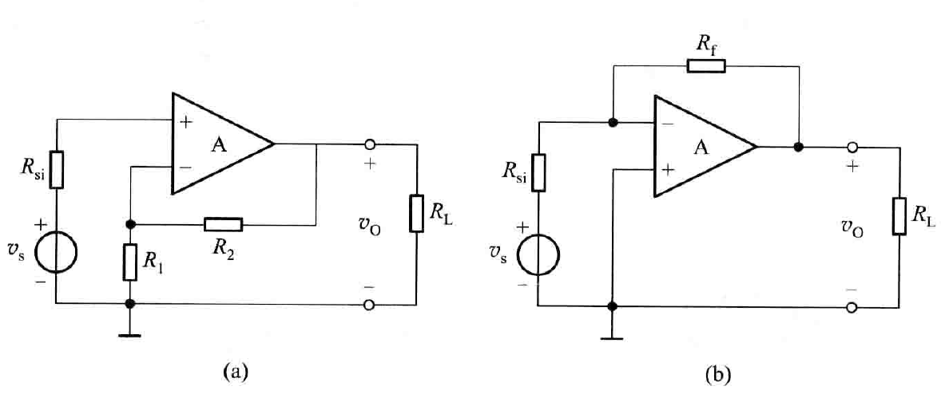

【例7-3】一放大电路的开环电压增益为，当它接成负反馈放大电路时，其闭环电压增益为，若变化，问变化多少？

1. **功率放大电路**

**【主要内容】**

1. 掌握理想乙类中负载获得的功率、管耗、电源供给的功率、效率的计算
2. 掌握交越失真产生的原因及消除方法
3. 掌握甲乙类功率放大电路的分析方法

**【知识梳理】**

* 理想乙类双电源互补对称功放的计算

输出功率

管耗

直流电源供给功率

效率

当时，最大效率

* 管子的选择

最大管耗

最大允许电流

满足

* 解决交越失真的方法：采用甲乙类电路

1. **信号处理与信号产生电路**

**【主要内容】**

1. 掌握一阶有源滤波电路的分析方法（会计算传递函数及特征频率）
2. 掌握正弦波振荡电路的振荡条件（起振条件、平衡条件）
3. 掌握 RC 正弦波振荡电路的分析：选频原理，起振以及稳幅措施
4. 掌握电压比较器的分析方法（计算门限电压、确定高低电平值、画电压传输特性曲线）

**【知识梳理】**

* 传递函数
* 起振条件：

振幅平衡条件：

平衡条件

相位平衡条件：

* 电压比较器

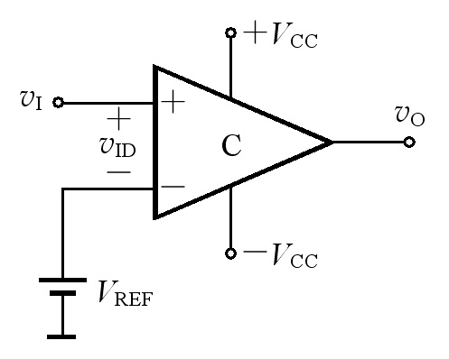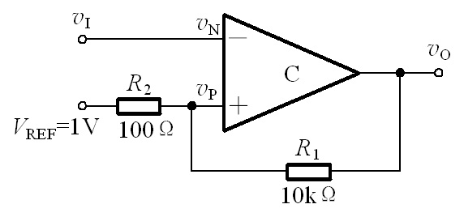

传输特性：时，；时，。

门限电压，高低电平分别等于。

* 迟滞比较器（施密特触发器）：在反相单门限电压比较器的基础上引入正反馈网络，就组成了具有双门限值的反相输入迟滞比较器。

**【习题详解】**

【例9-1】设A为理想运放，试写出图示电路的传递函数，指出这是一个什么类型的滤波电路。

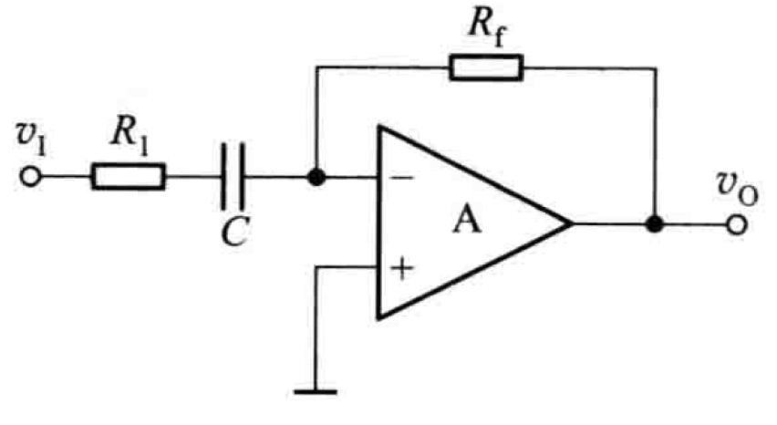

【例9-2】一比较器电路如图所示，设运放是理想的，且试求门限电压值，画出比较器的传输特性。

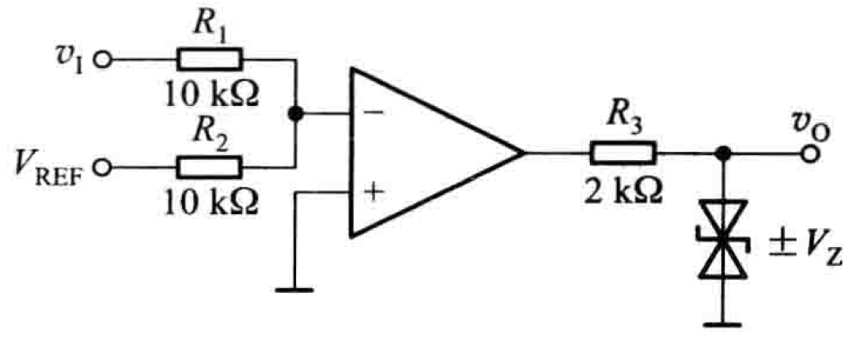

1. **直流稳压电源**

**【主要内容】**

1. 掌握小功率电压源的系统构成
2. 理解整流滤波的工作原理
3. 掌握线性串联反馈式稳压电路的工作原理以及计算

**【知识梳理】**

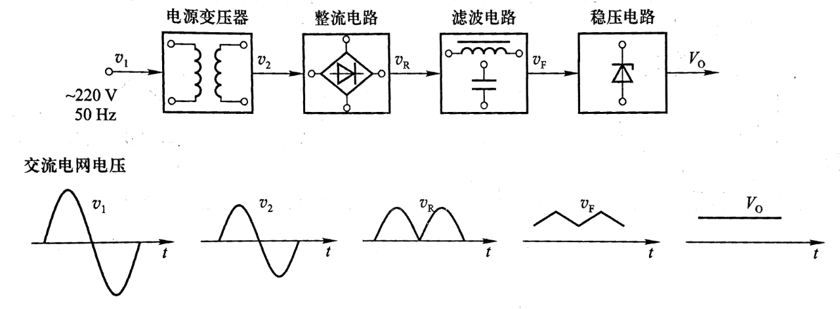

* 整流电路：利用二极管的单向导电性

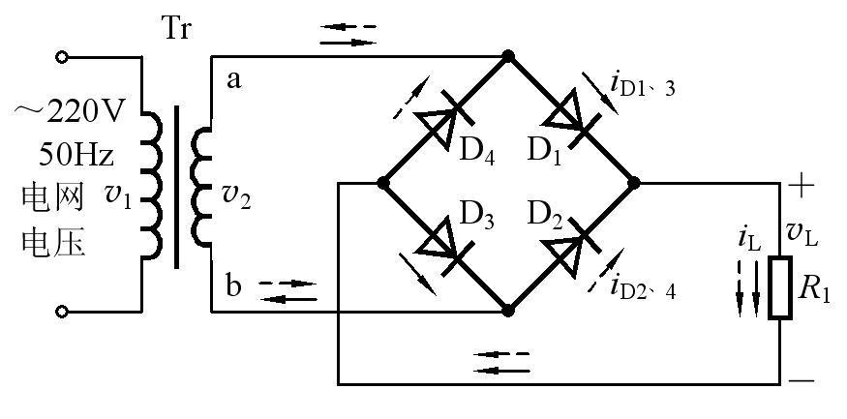

工作原理：利用二极管的单向导电性